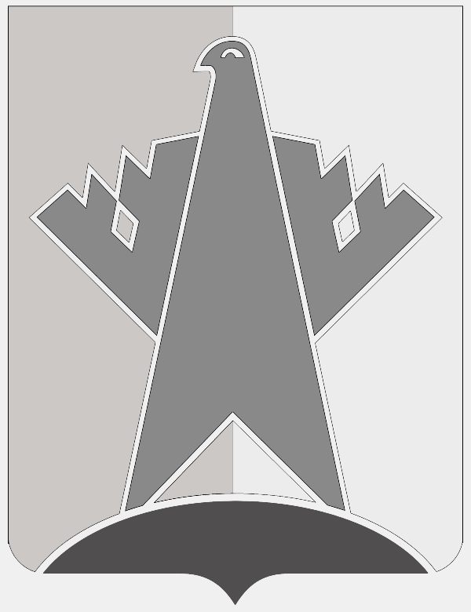

АДМИНИСТРАЦИЯ СУРГУТСКОГО МУНИЦИПАЛЬНОГО РАЙОНА

ХАНТЫ-МАНСИЙСКОГО АВТОНОМНОГО ОКРУГА – ЮГРЫ

ДЕПАРТАМЕНТ ОБРАЗОВАНИЯ И МОЛОДЁЖНОЙ ПОЛИТИКИ

ПРИКАЗ

« » __________ 2022 года №_____

г. Сургут

О проведении районного конкурса на лучший эскиз юбилейной символики поселения, посвящённый 100-летию со дня образования Сургутского района

В рамках празднования 100-летия со дня образования Сургутского района, в целях поддержки творческих инициатив жителей поселений Сургутского района

ПРИКАЗЫВАЮ:

  - Утвердить Положение о проведении районного конкурса на лучший эскиз юбилейной символики поселения, посвящённый 100-летию со дня образования Сургутского района (далее – Конкурс) (приложение).
  - Отделу дополнительного образования, воспитательной и профилактической работы (Варакута М.Г.) обеспечить проведение Конкурса в соответствии с утвержденным Положением в период с 15 августа по 15 сентября 2022 года.
  - Руководителям МАОУ «Белоярская СОШ №1» (Соколова Т.М.), МБОУ «Белоярская СОШ №3» (Фёдорова Н.В.), МБОУ «Барсовская СОШ №1» (Гурова О.Н.), МБОУ «Ляминская СОШ» (Гапоненко Ж.А.), МБОУ «Фёдоровская СОШ №5» (Артющенко Т.В.), МАУ ДО Сургутского района «ЦДТ (Никитина Т.С.), МКУ Сургутского района «РМЦ» (Ескина С.А.), МКУ Сургутского района «ИМЦ» (Слизова В.Н.) организовать информирование обучающихся и родителей о проведении Конкурса на имеющихся информационных ресурсах.
  - Руководителям МАОУ «Белоярская СОШ №1» (Т.М. Соколова), МБОУ «Белоярская СОШ №3» (Н.В. Фёдорова), МБОУ «Барсовская СОШ №1» (Гурова О.Н.), МБОУ «Ляминская СОШ» (Гапоненко Ж.А.), МБОУ «Фёдоровская СОШ №5» (Артющенко Т.В.), МАУ ДО Сургутского района «ЦДТ (Т.С. Никитина), МКУ Сургутского района «РМЦ» (С.А. Ескина) обеспечить участие обучающихся в Конкурсе.
5. Контроль за выполнением приказа возложить на и.о. заместителя директора департамента образования и молодёжной политики Синюк О.А. (до 20.09.2022).

Директор департамента О.И. Кочурова

Варакута М.Г., 52-60-74

